**Разгадай кроссворд**

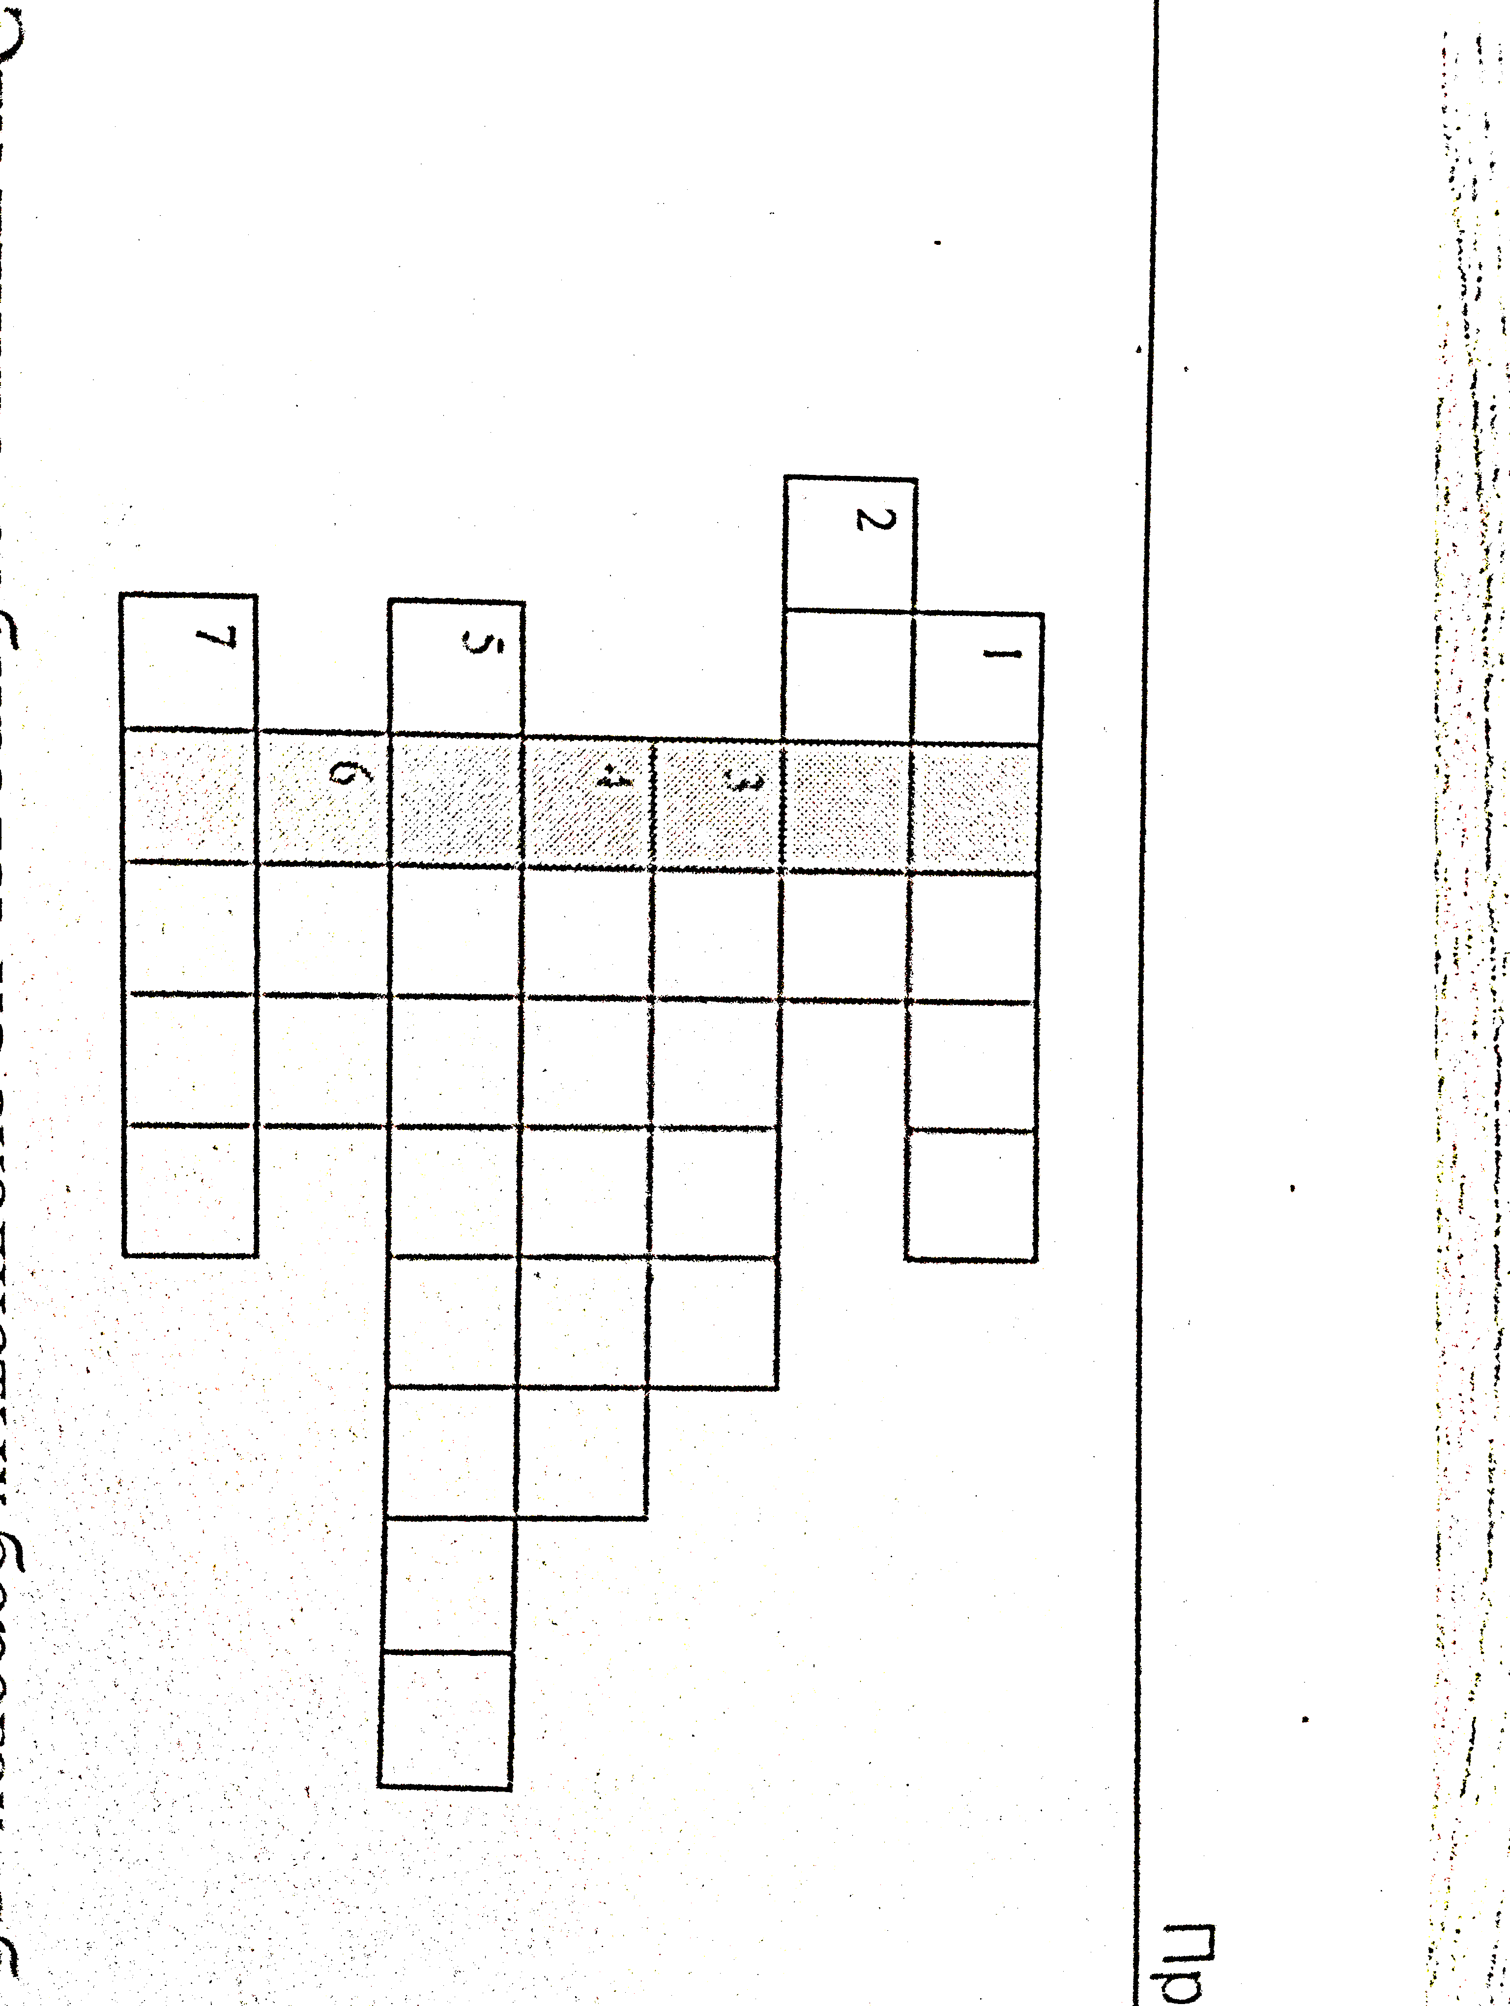

1. Птицы, откладывающие яйца на голых камнях.
2. Близкий родственник тюленя.
3. Этих птиц можно встретить на «птичьих базарах», а еще на море и около реки в нашей местности.
4. Это животное может стать добычей белого медведя.
5. Растение полярной зоны.
6. Самый крупный обитатель морей и океанов.
7. Пища рыб северных морей.

_____________________________________________________________________________

**Разгадай кроссворд**



1. Птицы, откладывающие яйца на голых камнях.
2. Близкий родственник тюленя.
3. Этих птиц можно встретить на «птичьих базарах», а еще на море и около реки в нашей местности.
4. Это животное может стать добычей белого медведя.
5. Растение полярной зоны.
6. Самый крупный обитатель морей и океанов.
7. Пища рыб северных морей.